口罩辨識系統

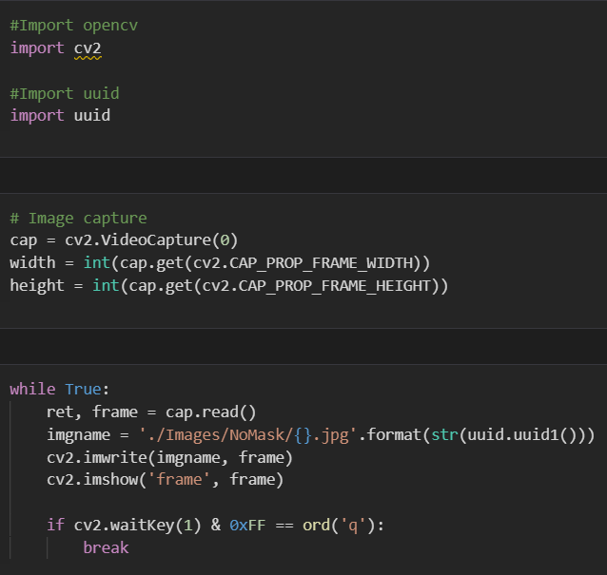

蒐集數據集，用opencv獲取

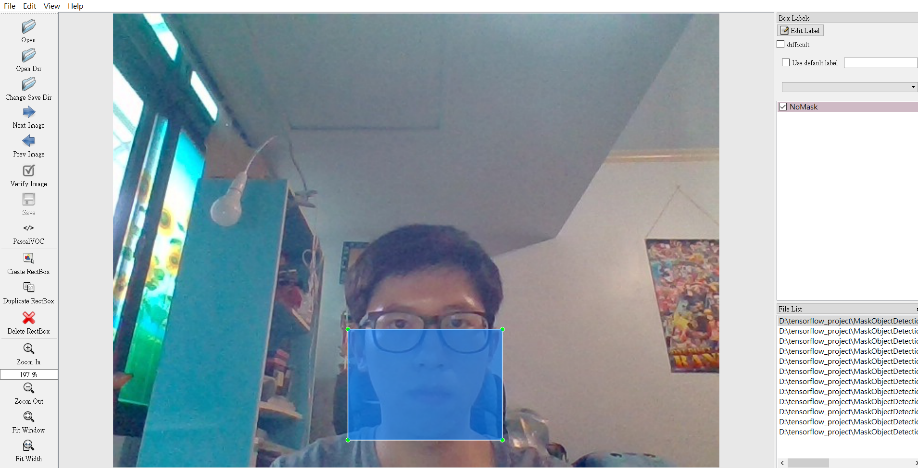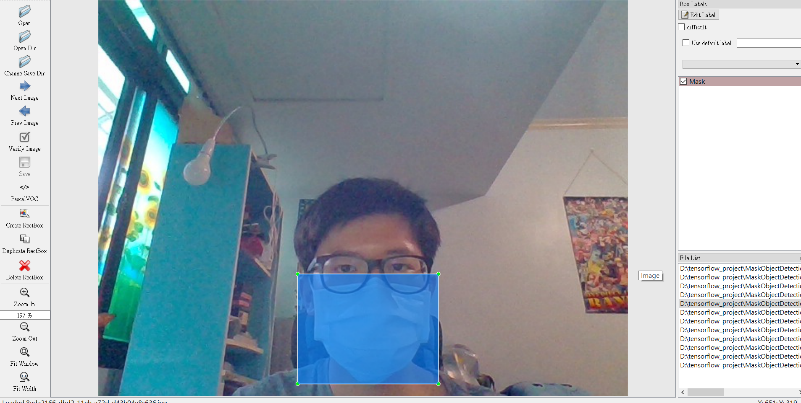

用labelImg標示標籤。

之後以大約7:3的比例分為訓練集和測試集

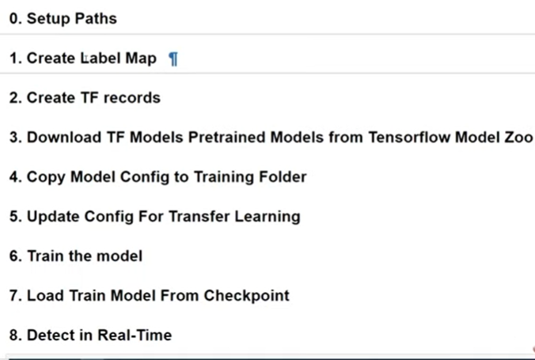

1. 設置路徑
2. 創建標籤圖:標籤圖是Tensorflow Object Detection庫用來表示我們的標籤(labelImg輸出的xml檔)。
3. 創建tf紀錄: tf紀錄是Object Detection API使用的數據表示
4. 從Tensorflow Model Zoo下載預訓練模型
5. 設置模型配置
6. 用轉移學習更新配置 : 轉移學習就是把已經訓練好的模型、參數，轉移至另外的一個新模型上使得我們不需要從零開始，重新訓練一個新model
7. 訓練模型
8. 從checkpoint載入訓練模型
9. 實際檢測

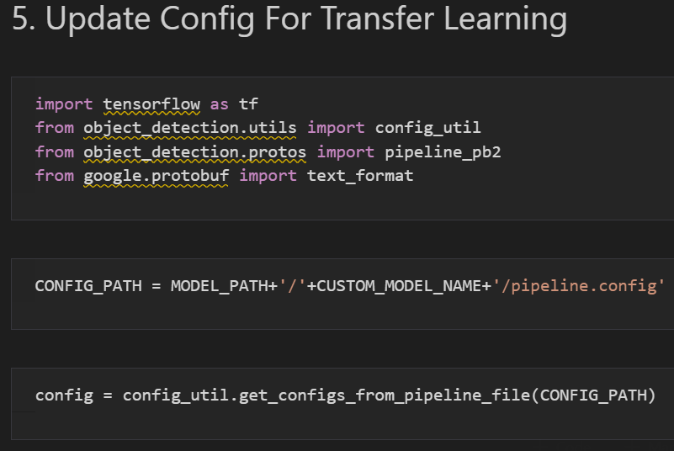

從物件偵測程序導入配置工具

從物件偵測程序導入pipeline_pb2

從google.protobuf導入文本格式

配置一個自定義模型文件夾路徑

從我們的模型中抓取配置文件或自定義模型文件夾

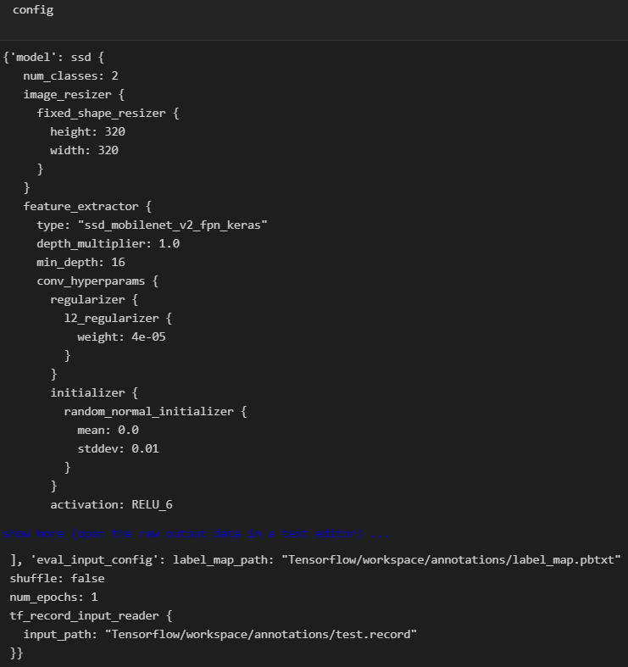

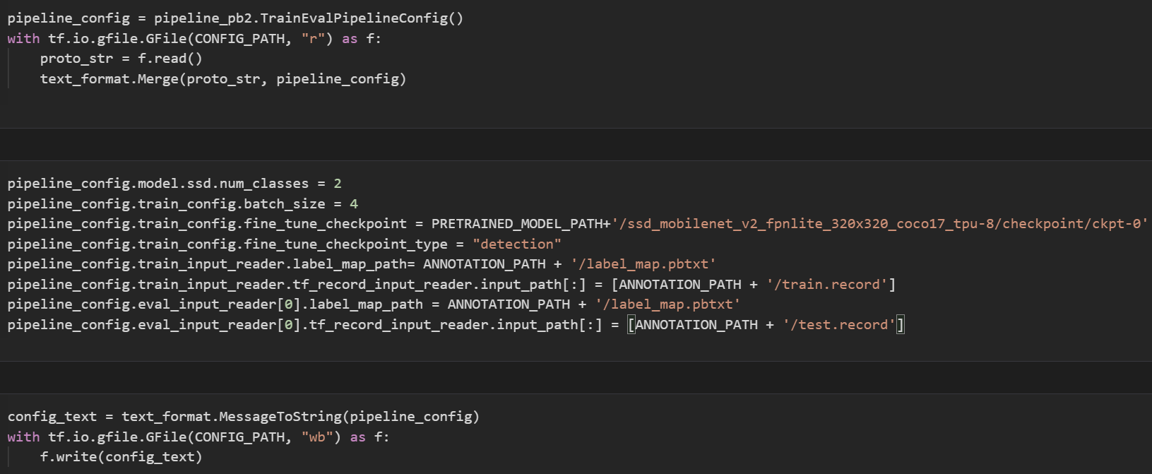

pipeline_config:創建了模板管道配置

with tf.io.gfile.GFile…… : 實際去看我們做了什麼

classes=2 : NoMask,Mask

batch_size = 4 : 這實際取決於硬體容量大小，如果有gpu可將其提高

checkpoint : 指定檢查點。重新告訴預訓練模型要從哪(ckpt-0)開始訓練。

checkpoint_type = “detection”: 指定我們要訓練的模型類型

train_input_reader.label_map_path : 指定訓練標籤路徑

tf_record_input_reader.input_path[:]….. : 指定訓練紀錄路徑

eval_input_reader.label_map_path : 指定測試標籤路徑

tf_record_input_reader.input_path[:]….. : 指定測試紀錄路徑

最後三行:把管道配置寫到我們的目錄中

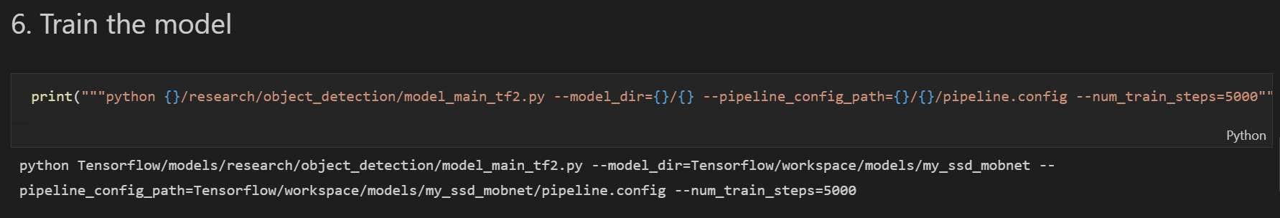

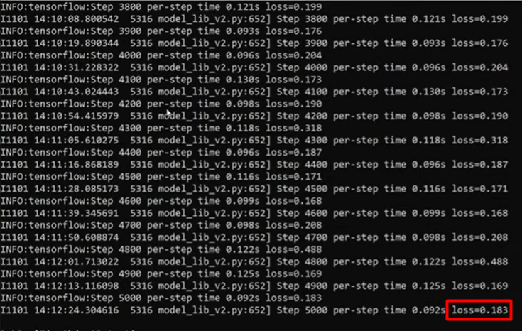

損失率:0.183

